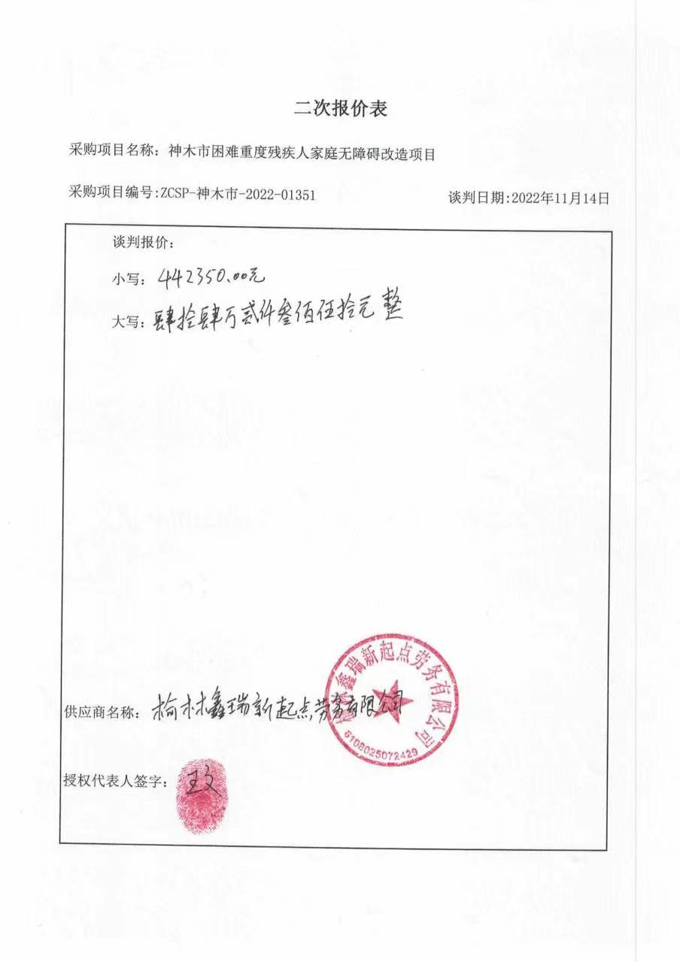

分项报价表

序号 | 产品名称 | 品牌 | 规格型号 | 生产厂家 | 数量 | 单价 | 总价
1 | 盲用语音智能手机 | 保益互动科技 | Redmi Note12 | 北京保益互动科技发展有限公司 | 15 | 1800 | 27000
2 | 盲人收音机 | 爱奉者 | AFZ-T60 | 广州爱奉者电子科技有限公司 | 2 | 375 | 750
3 | 语音电饭煲 | 隆庆康 | KQ-DFG | 常州市隆庆康复医疗器材有限公司 | 59 | 498 | 29382
4 | 语音电磁炉 | 隆庆康 | KQ-SWE-02 | 常州市隆庆康复医疗器材有限公司 | 54 | 485 | 26190
5 | 语音电水壶 | 隆庆康 | KQ-SH | 常州市隆庆康复医疗器材有限公司 | 60 | 485 | 29100
6 | 热水器40L | 新飞 | DSZF-40 | 中山市合富电器有限公司 | 9 | 1180 | 10620
7 | 热水器50L | 新飞 | DSZF-50 | 中山市合富电器有限公司 | 1 | 1180 | 1180
8 | 热水器60L | 新飞 | DSZF-60 | 中山市合富电器有限公司 | 3 | 1180 | 3540
9 | 闪光电水壶 | 隆庆康 | KQ-SH | 常州市隆庆康复医疗器材有限公司 | 43 | 485 | 20855
10 | 闪光电饭煲 | 隆庆康 | KQ-DFG1 | 常州市隆庆康复医疗器材有限公司 | 35 | 490 | 17150
11 | 闪光电磁炉 | 隆庆康 | KQ-SWE-01 | 常州市隆庆康复医疗器材有限公司 | 30 | 485 | 14550
12 | 闪光门铃 | 隆庆康 | KQ-SGM | 常州市隆庆康复医疗器材有限公司 | 6 | 195 | 1170
13 | 护理床（一套） | 隆庆康 | KQ-HLC | 常州市隆庆康复医疗器材有限公司 | 55 | 1960 | 107800
14 | 防褥疮床垫 | 润翔 | ZXT-01B | 衡水众鑫医疗器械有限公司 | 65 | 750 | 48750
15 | 防褥疮坐垫 | 润翔 | KZY-01 | 衡水众鑫医疗器械有限公司 | 14 | 370 | 5180
16 | 卫生间防滑垫 | 隆庆康 | KQ-FHD | 常州市隆庆康复医疗器材有限公司 | 22 | 150 | 3300
17 | 平改坡35cm*80cm*10cm | / | 水泥砖混 | 榆林鑫瑞新起点劳务有限公司 | 1 | 900 | 900
18 | 平改坡 1m*80cm*20cm | / | 水泥砖混 | 榆林鑫瑞新起点劳务有限公司 | 1 | 1200 | 1200
19 | 路面改造 | / | 长30M*宽1M*厚8CM 水泥砖混 | 榆林鑫瑞新起点劳务有限公司 | 1 | 6000 | 6000
20 | 路面改造 | / | 长15M*宽1M*厚8-10CM 水泥砖混 | 榆林鑫瑞新起点劳务有限公司 | 1 | 3500 | 3500
21 | 路面改造 | / | 长16M*宽1.5M*厚8CM 水泥砖混 | 榆林鑫瑞新起点劳务有限公司 | 1 | 4500 | 4500
22 | 路面改造 | / | 长8M*宽2M*厚8-10CM水泥砖混 | 榆林鑫瑞新起点劳务有限公司 | 1 | 2800 | 2800
23 | 一字扶手1.6m | 伟誉 | WY-005 | 邢台伟誉建材销售有限公司 | 1 | 750 | 750
24 | 一字扶手25公分 | 伟誉 | WY-001 | 邢台伟誉建材销售有限公司 | 4 | 190 | 760
25 | 一字扶手1m | 伟誉 | WY-005 | 邢台伟誉建材销售有限公司 | 2 | 455 | 910
26 | 一字扶手3.6m | 伟誉 | WY-005 | 邢台伟誉建材销售有限公司 | 1 | 1200 | 1200
27 | 移动坐便马桶 | 隆庆康 | KQ-ZBY | 常州市隆庆康复医疗器材有限公司 | 47 | 850 | 39950
28 | 水冲马桶 | 九星卫浴 | CW981RB | 温州市九星卫浴洁具有限公司 | 1 | 1500 | 1500
29 | 移动式升降餐桌 | 隆庆康 | KQ-YDC | 常州市隆庆康复医疗器材有限公司 | 19 | 995 | 18905
30 | 马桶落地U型扶手 | 伟誉 | WY-004 | 邢台伟誉建材销售有限公司 | 10 | 495 | 4950
31 | 栏杆扶手 | 伟誉 | WY-006 | 邢台伟誉建材销售有限公司 | 1 | 280 | 280
32 | 洗浴椅 | 隆庆康 | KQ-XYY | 常州市隆庆康复医疗器材有限公司 | 30 | 224 | 6720
33 | 取物器 | 走隐 | JSQ-268 | 宁国市蜗牛网络技术有限公司 | 1 | 50 | 50
34 | 定位手环 | 隆庆康 | D10 | 常州市隆庆康复医疗器材有限公司 | 2 | 240 | 480
35 | 震动闹钟 | 爱奉者 | AFZ-0116 | 广州爱奉者电子科技有限公司 | 2 | 125 | 250
36 | 报警器 | CNTOPTE | 高分贝 | 乐清市夸克电气有限公司 | 1 | 128 | 128
37 | 便盆 | 润铭达 | 弧度款 | 大连铭盾贸易有限公司 | 3 | 20 | 60
38 | 尿壶 | 伊童年 | NH | 金华本初纺织品有限公司 | 2 | 20 | 40

